**赤峰学院护理学院实验耗材采购竞争性谈判公告**

内蒙古方拓项目管理有限公司受赤峰学院的委托，采用竞争性谈判采购赤峰学院护理学院实验耗材。欢迎符合资格条件的供应商前来报名参加。

**一、项目概述**

1.名称与编号

项目名称：赤峰学院护理学院实验耗材

批准文件编号：赤财评[2020]第456号

谈判文件编号：2020HLHC

1. 内容及分包情况（技术规格、参数及要求）

|  |  |  |  |  |
| --- | --- | --- | --- | --- |
| **包号** | **货物名称** | **数量** | **技术规格、参数及要求** | **预算总金额**  **（元）** |
| 1 | 1、赤峰学院护理学院实验耗材---  一次性消耗品类  2、赤峰学院护理学院实验耗材---  低值易耗类 | 1 | 1、一次性消耗品类：预算单价：506102元  具体技术规格、参数及要求具体详见赤峰学院赤峰学院护理学院实验耗材谈判文件。  2、低值易耗类：预算单价：89030元  具体技术规格、参数及要求具体详见赤峰学院赤峰学院护理学院实验耗材谈判文件。 | 595132元 |
| 2 | 赤峰学院护理学院实验耗材---  药品类 | 1 | 具体技术规格、参数及要求具体详见赤峰学院赤峰学院护理学院实验耗材谈判文件。 | 39577元 |

**二、供应商的资格要求**

1、符合《中华人民共和国政府采购法》第二十二条的规定。

2、本项目不接受联合体参与。

3、单位负责人为同一人或者存在直接控股、管理关系供应商，不得参加同一项下的政府采购活动；为采购项目提供整体设计、规范编制或者项目管理、监理、检测等服务的供应商，不得再参加该采购项目的其他采购活动。

4、★授权委托书；

5、★第一包（1）三证合一营业执照副本（或营业执照、税务登记证、组织机构代码证副本）营业执照经营范围包括医疗器械、日用百货、消杀用品，（2）医疗器械经营许可证、第二类医疗器械备案凭证；

第二包（1）三证合一营业执照副本（或营业执照、税务登记证、组织机构代码证副本），营业执照经营范围包括药品经营许可，药品的有效期为远效期，药品均为国家准字号；

6、参加政府采购活动前3年内在经营活动中没有重大违法记录的书面声明；

7、被列入“信用中国”网站(www.creditchina.gov.cn)信用失信被执行人、重大税收违法案件当事人名单；

8、中国政府采购网(www.ccgp.gov.cn) 政府采购严重违法失信行为记录名单查询记录的网页截图；

9、未受过财政部门禁止参加政府采购活动的行政处罚**或**受过行政处罚但期限届满的书面声明（格式自拟）；

**符合上述条件的供应商可在2020年09月25日至2020年09月29日，填写****好《报名供应商登记表》（见后附表）发送到邮箱327874401@qq.com即可。**

**三、采购文件获取的时间、地点、方式**

符合上述条件的供应商可在2020年09月25日至2020年09月29日，每个工作日上午8:00—11:30、下午2:30—5:30到《中国政府采购网》http://www.ccgp.gov.cn/或赤峰学院官网http://www.cfxy.cn/“政府采购专栏”搜索本项目，找到本项目附件获取采购文件。

**提醒:特别提醒:新冠疫情期间，防控管理严格按《内蒙古自治区新冠肺炎疫情防控指挥部关于调整管控措施推进人员有序流动的通知》（内防指发〔2020〕98号）规定执行。供应商应充分了解，以免造成不必要的麻烦和损失，否则后果自负。**

**四、采购文件售价**

本次采购文件售价为0元人民币。

1. **递交投标（响应）文件截止时间、开标时间及地点**

递交投标（响应）文件截止时间：2020年09月30日上午10:00分

投标地点：赤峰市松山区新临潢大街天宇大厦809室

开标时间：2020年9月30日上午10:00分

开标地点：赤峰市松山区新临潢大街天宇大厦809室

1. **发布公告的媒介**

本次招标公告同时《中国政府采购网》http://www.ccgp.gov.cn/、赤峰学院官网http://www.cfxy.cn/“政府采购专栏”上发布。其它媒介转发无效。

1. **联系方式**

采购代理机构名称：内蒙古方拓项目管理有限公司

地址：赤峰市松山区新临潢大街天宇大厦8808室

邮政编码：024000

联系人：陈晓华

联系电话：13847645040

投标保证金账户

详见谈判文件

采购单位名称：赤峰学院

地址：赤峰市红山区迎宾路1号

邮政编码：024000

联系人：邢凤艳

联系电话：13847670122

2020年09月25日

|  |  |  |  |
| --- | --- | --- | --- |
| **项目报名供应商登记表** | | | |
| **报名信息** | | | |
| **供应商名称** |  | | |
| **拟投项目名称、标段** |  | | |
| **采购编号** |  | | |
| **供应商联系人** |  | | |
| **手机（必保畅通）** |  | | |
| **供应商基本信息** | | | |
| **供应商地址** |  | | |
| **营业执照号码** |  | **注册资金** |  |
| **资质证书号码** |  | | |
| **资质证书类型及级别** |  | | |
| **安全生产许可证** |  | | |
| **供应商联系**  **固定电话** |  | | |
| **供应商传真** |  | | |
| **年 月 日** | | | |
| 说明：  [1.报名信息必填。](mailto:1.报名信息必填。2.企业信息没有的可不填。3.填好后发到邮箱ahzfcg04@163.com。4.邮件标题为所投项目名称及报名企业名称，可粘贴到邮件正文。)  [2.供应商基本信息没有的可不填。](mailto:1.报名信息必填。2.企业信息没有的可不填。3.填好后发到邮箱ahzfcg04@163.com。4.邮件标题为所投项目名称及报名企业名称，可粘贴到邮件正文。)  [3.填好后发到邮箱327874401@qq.com即可。](mailto:1.报名信息必填。2.企业信息没有的可不填。3.填好后发到邮箱ahzfcg04@163.com。4.邮件标题为所投项目名称及报名企业名称，可粘贴到邮件正文。)  4.供应商发送报名邮件时，“邮件主题”要填写所报名的项目名称。  5.本项目的变更内容请供应商随时查阅《中国政府采购网》http://www.ccgp.gov.cn/、赤峰学院官网http://www.cfxy.cn/“政府采购专栏”。 | | | |

**谈判文件**

**采购项目：赤峰学院护理学院实验耗材**

**谈判文件编号：2020HLHC**

**采 购 人：赤峰学院**

**采购代理机构：内蒙古方拓项目管理有限公司**

**二〇二〇年九月**

**目 录**

**第一章 竞争性谈判邀请函……………………………………………7**

**第二章 项目技术规范与采购要求……………………………………8**

**第三章 竞争性谈判活动程序…………………………………………10**

**第四章 供应商须知…………………………………………………15**

**第五章 合同样本………………………………………………………23**

**第六章 附件……………………………………………………………27**

**第一章 竞争性谈判邀请函**

各潜在投标供应商：

赤峰学院护理学院实验耗材拟采用竞争性谈判采购方式采购赤峰学院护理学院实验耗材，现将本次谈判要求通知如下：

**一、谈判文件编号：**2020HLHC

**二、赤峰学院护理学院实验耗材采购预算：**

赤峰学院护理学院实验耗材预算：（1包）￥595132元（2包）39577元

**三、合格供应商**

1.符合《政府采购法》第二十二条规定的条件。

2.通过竞争性谈判公告获取采购文件、制作响应文件并参加本项目开标。

**四.获取谈判文件**

供应商可以从《中国政府采购网》http://www.ccgp.gov.cn/、赤峰学院官网http://www.cfxy.cn/“政府采购专栏”搜索本项目，找到本项目附件获取采购文件，采购人不再发放纸制竞争性谈判文件。

**五、递交响应文件截止时间及地点**

递交响应文件截止时间：2020年09月30日上午10:00分

递交响应文件地点：赤峰市松山区新临潢大街天宇大厦809室

1. **联系方式**

采购代理机构名称：内蒙古方拓项目管理有限公司

地址：赤峰市松山区新临潢大街天宇大厦809室

邮政编码：024000

联系人：陈晓华

联系电话：13847645040

采购单位名称：赤峰学院

地址：赤峰市红山区迎宾路1号

邮政编码：024000

联系人：邢凤艳

联系电话：13847670122

二○二○年九月二十五日

**第二章   项目技术规范与采购要求**

**一、采购清单及技术要求**

**（一）一次性消耗品类和低值易耗类（第一包）**

|  |  |  |  |  |  |  |  |  |
| --- | --- | --- | --- | --- | --- | --- | --- | --- |
| **序号** | **货物名称** | **规格型号** | | **详细技术参数** | **数量** | | **预算单价** | **预算金额（元）** |
| 1 | 碘伏消毒液 | 500ML/瓶 | | 有效碘含量4.5-5.5g/L | 30瓶 | | 4.2 | 126 |
| 2 | 75%酒精 | 500ML/瓶 | | 乙醇含量75%±5% | 15瓶 | | 12 | 180 |
| 3 | 碘伏消毒液 | 100ML/瓶 | | 有效碘含量4.5-5.5g/L | 300瓶 | | 1.5 | 450 |
| 4 | 75%酒精 | 100ML/瓶 | | 乙醇含量75%±5% | 230瓶 | | 1.5 | 345 |
| 5 | 一次性口腔护理包 | 200个/件 | | 托盘 镊子 压舌板 钳子 吸管围兜 PE手套 检查手套 干棉球 | 1300个 | | 9 | 11700 |
| 6 | 一次性灌肠包 | 200个/件 | | 内含灌肠袋 PE 垫单 镊子 止血钳子 搅棒 托盘 包布 软皂 防回流肠袋 | 1300个 | | 13.5 | 17550 |
| 7 | 一次性胃管包 | 80个/件 | | F16硅橡导丝长效胶胃管， PE手套 纱布 液体推注器 镊子 钳子 托盘 包布 | 1000个 | | 20 | 20000 |
| 8 | 一次性导尿包 | 40个/件 | | 标准型 18Fr30ml | 1240个 | | 20 | 24800 |
| 9 | 膀胱冲洗器 | 15个/包 | | 乳胶帽.三通.滴斗.流量调节器 导管 T型三通 止液夹 引流袋接头等 | 600个 | | 11 | 6600 |
| 10 | 一次性吸氧管 | 双孔 | | 双鼻架式 | 960个 | | 3 | 2880 |
| 11 | 一次性吸氧面罩 | 面罩 | | 半封闭式 | 50个 | | 12 | 600 |
| 12 | 一次性压舌板 | 100个/包 | | 木质 150mm | 30包 | | 20 | 600 |
| 13 | 一次性注射器 | 50ML 45支/盒 | | A型斜口针 1.6*32mm | 150支 | | 3.3 | 495 |
| 14 | 一次性注射器 | 20ML 100支/盒 | | A型斜口针 1.6*32mm | 1100支 | | 0.8 | 880 |
| 15 | 一次性注射器 | 5ML 100支/盒 | | 中头式 0.6*28.5mm | 7000支 | | 0.3 | 2100 |
| 16 | 一次性注射器 | 2.5ML 150支/盒 | | 中头式 0.5*19.7mm | 2550支 | | 0.3 | 765 |
| 17 | 一次性注射器 | 1ML 200支/盒 | | 中头式0.45*15.5mm | 5400支 | | 0.3 | 1620 |
| 18 | 一次性输液器 | 0.55#针头 25支/包 | | 0.55*20RWLB 中紫色 避光 | 4000个 | | 1.68 | 6720 |
| 19 | 一次性静脉采血针 | 100支/袋 0.55#针头 | | 蝶翼型0.7*25mm | 25袋 | | 45 | 1125 |
| 20 | 真空采血管 | 100个 /包 | | 玻璃普通管 5ml 红色 | 25包 | | 80 | 2000 |
| 21 | 一次性采血输液辅助包 | 100个/包 | | 碘伏棉签 酒精棉签 止血带输液贴 铺巾 | 900个 | | 2.8 | 2520 |
| 22 | 一次性头皮针 | 0.55#针头 100支/ 袋 | | 0.55*19mm | 35袋 | | 45 | 1575 |
| 23 | 一次性静脉留置针及留置针医用透明贴膜 | 50支/盒 | | 针20G*29mmY-G 膜60mm*70mm | 300套 | | 36 | 10800 |
| 24 | 一次性输液贴 | 200个/盒 | | 200片 低过敏 70mm*35mm | 45盒 | | 16 | 720 |
| 25 | 一次性医用口罩 | 20个/包 | | 符合YY0469-2011标准 17cm*9.5cm ≥95%、三层、蓝色、 | 9000个 | | 1.3 | 11700 |
| 26 | 一次性帽子 | 20个/包 | | 条型 非织造布加工 | 4000个 | | 0.6 | 2400 |
| 27 | 一次性鞋套 | 100副/包 | | 蓝色塑料 厚的 | 1000包 | | 25 | 25000 |
| 28 | 医疗废物包装袋 | 黄色（小的）100个/包 | | 50*56 15L 加厚 | 7000个 | | 1 | 7000 |
| 29 | 生活垃圾袋 | 黑色（小号）100个/包 | | 70*80 加厚 | 300包 | | 15 | 4500 |
| 30 | 一次性安尔碘消毒湿棉签 | 50支/瓶 | | 有效碘含量0.45%-0.55% | 300瓶 | | 9 | 2700 |
| 31 | 免洗消毒凝胶 | 500ML/瓶 | | 乙醇含量45%-55% | 80瓶 | | 32 | 2560 |
| 32 | 一次性使用医用棉签 | 20小袋/大包 | | 10cm | 90包 | | 13 | 1170 |
| 33 | 止血带 | 乳胶管 5*7 | | 优质乳胶管 | 50米 | | 6 | 300 |
| 34 | 血糖测试纸及采血针 |  | | 活力型 50*1 | 40套 | | 248 | 9920 |
| 35 | 无菌纱布块 | 小块 20包/大袋 | | A1型 5*7*8 | 70袋 | | 36 | 2520 |
| 36 | 无菌纱布块 | 大块 20包/大袋 | | A1型 8*10*8 | 60袋 | | 58 | 3480 |
| 37 | 一次性使用无菌手术单 | 中单100mm*200mm | | 优质无纺布、PE薄膜 | 400块 | | 6 | 2400 |
| 38 | 一次性使用手术垫单 | c型 | | 双层棉面 可洗 55*60/55*90 | 2000块 | | 4.5 | 9000 |
| 39 | 卫生纸 | 10卷/袋 | | 原生木浆 | 12袋 | | 28 | 336 |
| 40 | 洗手液 | 500ml/瓶 | | 抑菌率99.9% | 25瓶 | | 20 | 500 |
| 41 | 化学指示胶带 | 19*55mm 3M | | 3M1322-24mm | 20个 | | 90 | 1800 |
| 42 | 医用软皂 | 500ML/瓶 | |  | 14瓶 | | 20 | 280 |
| 43 | 隔离衣（布） | 大号 | | 绿色棉布 | 20件 | | 180 | 3600 |
| 44 | 隔离衣（布） | 中号 | | 绿色棉布 | 60件 | | 180 | 10800 |
| 45 | 隔离衣（布） | 小号 | | 绿色棉布 | 60件 | | 180 | 10800 |
| 46 | 避污纸 |  | | 白色硬质卡纸 | 500张 | | 6 | 3000 |
| 47 | 心电电极片 | 100-A 50*1 | | 一包50片 被衬水刺无纺布 | 150包 | | 50 | 7500 |
| 48 | 导电糊 | 600ml | | 类白色粘稠凝胶，有微量气泡 | 7桶 | | 480 | 3360 |
| 49 | 血糖仪电池 | 纽扣式（罗氏血糖仪配套） | | 2032型 | 15个 | | 12 | 180 |
| 50 | 心电图纸 | 80*20 | |  | 80卷 | | 14 | 1120 |
| 51 | 心电图纸 | 50*20 | |  | 15卷 | | 7 | 105 |
| 52 | 弹力绷带 | 10cm*4.5cm | | 自粘性弹力绷带 | 700卷 | | 7 | 4900 |
| 53 | 纱布绷带 | 3列/轴 8cm*6cm*3 | | 非弹性纱布绷带 | 600轴 | | 10 | 6000 |
| 54 | 体温单 | 100张/本 | | 前后封皮100页装订 | 20本 | | 28 | 560 |
| 55 | 毛巾 | 65*35cm | | 纯棉材质浮毛少 | 30条 | | 15 | 450 |
| 56 | 小毛巾 | 方形（手帕大小） | | 白色、纯棉材质 | 120块 | | 7 | 840 |
| 57 | 浴巾 |  | | 白色、棉质 | 30条 | | 45 | 1350 |
| 58 | 插排 | 线长10m 8位 | | 整体采用阻燃性PP料 | 25个 | | 80 | 2000 |
| 59 | 拖布 (含桶） | 折叠挤水 头宽≧30cm | | 加长胶棉对折拖把PP水桶 | 40把 | | 75 | 3000 |
| 60 | 撮子 |  | | 口部加宽 | 40个 | | 25 | 1000 |
| 61 | 垃圾桶 | 60L | | 灰色，脚踏开启，有盖，密封 | 10个 | | 40 | 400 |
| 62 | 笤帚 |  | | 环保PP材质，磨毛尖丝，加宽扫把，挂齿45°斜角、不掉毛 | 50把 | | 20 | 1000 |
| 63 | 电池 | 5# | |  | 70节 | | 2.5 | 175 |
| 64 | 电池 | 7# | |  | 50节 | | 2.5 | 125 |
| 65 | 胶布 | 小卷1.2cm*9.1m | | 网纹易撕胶带 | 120卷 | | 7 | 840 |
| 66 | 胶布 | 大卷2.4cm*9.1m | | 网纹易撕胶带 | 70卷 | | 14.5 | 1015 |
| 67 | 指甲刀 | 大号 | | 锋利刀口，剪甲清脆，无毛刺 | 30个 | | 18 | 540 |
| 68 | 秒表 |  | | 秒表，闹铃，日历，质量好 | 25块 | | 48 | 1200 |
| 69 | 水温计 | 红水0-100℃ | | 航空煤油，极速测温，渗透工艺 | 60个 | | 4 | 240 |
| 70 | 量桶 | 1000毫升 | | 白鹅、白瓷的 | 40个 | | 55 | 2200 |
| 71 | 手刷 |  | | 白色软毛、刷毛浓密，拿捏方便 | 130个 | | 3.3 | 429 |
| 72 | 液体石蜡 | 500ML/瓶 | | 不溶于水和乙醇 | 6瓶 | | 18 | 108 |
| 73 | 木梳 |  | | 尼龙和纤维材质，重量轻盈 | 40把 | | 15 | 600 |
| 74 | 便器盒 | 40ml | | 塑料 | 40个 | | 0.8 | 32 |
| 75 | 小药杯 | 30ml | | 钢印刻度尺，304 不锈钢 | 11个 | | 6 | 66 |
| 76 | 小水壶 | 1.5L侧握柄 | | 304不锈钢 | 20个 | | 90 | 1800 |
| 77 | 一次性使用医用输液瓶口贴 | 400*1 | | 由胶面、吸水垫、隔离层组成 | 800个 | | 0.13 | 104 |
| 78 | 打气筒 | 金属 | |  | 2个 | | 75 | 150 |
| 79 | 大别针 | 4# | |  | 400个 | | 0.1 | 40 |
| 80 | 橡皮筋 | 大包1斤装 | |  | 400个 | | 0.05 | 20 |
| 81 | 大衣架 | 高1.8m | | 铁质，紫铜色高 | 3个 | | 260 | 780 |
| 82 | 约束带(腕部) |  | | 透气散热，轻型材料，松紧可调 | 80条 | | 30 | 2400 |
| 83 | 约束带（膝部） |  | | 坚固耐用棉质，不会有压迫感 | 80条 | | 156 | 12480 |
| 84 | 约束带（肩部） |  | | 抗拉力强，穿戴方便 | 60副 | | 150 | 9000 |
| 85 | 无菌包布（双层） | 80*80cm | | 白色棉布，一角有系带,带长130cm | 30块 | | 30 | 900 |
| 86 | 无菌包布（单层） | 60*60cm | | 白色、纯棉 | 30块 | | 20 | 600 |
| 87 | 无菌包布（双层） | 60*60cm | | 白色、纯棉，一角有系带（带长约110cm) | 30块 | | 19 | 570 |
| 88 | 无菌包布（单层） | 50*50cm | | 白色、纯棉 | 30块 | | 16 | 480 |
| 89 | 橡胶手套 | 7.5号独立包装50副/盒 | | 天医有粉麻面 | 900副 | | 4 | 3600 |
| 90 | 橡胶手套 | 8号独立包装 50副/盒 | | 天医有粉麻面 | 900副 | | 4 | 3600 |
| 91 | 无菌治疗巾（双层） | 120*60cm | | 白色、纯棉 | 30块 | | 98 | 2940 |
| 92 | 无菌治疗巾（单层） | 80*70cm | | 白色、纯棉 | 30块 | | 55 | 1650 |
| 93 | N95口罩 |  | | 符合YY0469-2011标准 17cm*9.5cm ≥95% | 180个 | | 18 | 3240 |
| 94 | 医用垃圾桶（黄色） | 60L | | pp环保材质 | 10个 | | 85 | 850 |
| 95 | 手术衣（分体） | 小号M | | 绿色棉布 | 40套 | | 138 | 5520 |
| 96 | 手术衣（分体） | 中号L | | 绿色棉布 | 30套 | | 138 | 4140 |
| 97 | 手术衣（分体） | 大号XL | | 绿色棉布 | 10套 | | 138 | 1380 |
| 98 | 手术衣 | 小号 | | 绿色棉布 | 30件 | | 107 | 3210 |
| 99 | 手术衣 | 中号 | | 绿色棉布 | 45件 | | 107 | 4815 |
| 100 | 手术衣 | 大号 | | 绿色棉布 | 20件 | | 107 | 2140 |
| 101 | 拖鞋 | 38-39码 | | 软底 | 30双（每码各15） | | 12 | 360 |
| 102 | 拖鞋 | 44码 | | 软底 | 30双 | | 12 | 360 |
| 103 | 被套 | 2.5*1.7米 | | 白色纯棉布，尾端有3对系带 | 46个 | | 150 | 6900 |
| 104 | 白色大单 | 2.8*1.85米 | | 白色纯棉布、带中线 | 55块 | | 100 | 5500 |
| 105 | 白色中单 | 1.5*0.9米 | | 白色纯棉布 | 20块 | | 60 | 1200 |
| 106 | 橡胶单（小） | 0.52*0.42米 | | 白色纯棉布 | 20块 | | 98 | 1960 |
| 107 | 橡胶单 | 0.85*0.65米 | | 两侧与棉布缝制在一起，棉布各长0.4米 | 20块 | | 115 | 2300 |
| 108 | 棉胎 | 2.3*1.6米 | | 白色纯棉布、内置优质棉 | 7个 | | 120 | 840 |
| 109 | 枕芯（荞麦皮） | 0.6*0.4米 | | 白色纯棉布，内放荞麦皮4斤 | 10个 | | 15 | 150 |
| 110 | 枕套 | 0.7*0.5米 | | 白色纯棉布，开口处两对系带 | 46个 | | 24 | 1104 |
| 111 | 褥子 | 2*0.9米 | | 白色纯棉布，内置优质棉 | 7个 | | 180 | 1260 |
| 112 | 床刷 |  | | PP毛刷，韧性强，刷毛平整 | 20把 | | 12 | 240 |
| 113 | 床刷套 | 45*27cm | | 封口处有抽带 | 20个 | | 12 | 240 |
| 114 | 牙垫 |  | | 长条塑料，开口的辅助器械 | 100个 | | 1.8 | 180 |
| 115 | 一次性吸痰管 | 4.67mm（F14）*420mm | | 硅胶 | 300根 | | 2 | 600 |
| 116 | 手电筒（充电式） |  | | 小型 | 30个 | | 17 | 510 |
| 117 | 护理记录单 |  | | 前后封皮100页装订 | 5本 | | 28 | 140 |
| 118 | 新华牌压力蒸汽灭菌捆包胶带 |  | | 专用作为灭菌包装封缄胶带 | 10卷 | | 45 | 450 |
| 119 | 软枕 |  | | 能够准确的贴合头部 | 36个 | | 55 | 1980 |
| 120 | 拉舍尔单人毛毯 | 1.50*200cm 4.5斤 | | 加密绒毛，毛感柔软 | 10块 | | 180 | 1800 |
| 121 | 牛角药匙 | 15cm | | 真牛角材质 | 30个 | | 18 | 540 |
| 122 | 一次性引流袋 | 25个/包 | | 大容量1500ml | 400个 | | 22 | 8800 |
| 123 | 医用脱脂棉球（大袋） | 250克/袋 | | 相对湿度≤80% 0.3g | 35袋 | | 25.3 | 885.5 |
| 124 | 一次性弯头吸水管 | 100*1 | |  | 7包 | | 45 | 315 |
| 125 | 水杯（塑料带把） | 200ml | | 原生PP材质 | 40个 | | 28 | 1120 |
| 126 | 利器盒 | 4L | |  | 80个 | | 6 | 480 |
| 127 | 纸篓 | 高25cm | |  | 2个 | | 35 | 70 |
| 128 | 脸盆（塑料） | 直径25cm左右 | | 原生PP材质 | 10个 | | 12 | 120 |
| 129 | 浴皂 | 105g | | 迅速渗透，改善干燥角质 | 10块 | | 8 | 80 |
| 130 | 皂盒 | 墙吸式 | | 放水放油可重复使用 | 10个 | | 12 | 120 |
| 131 | 一次性便盆 | 白色塑料 | | ABS高分子原料 | 20个 | | 12 | 240 |
| 132 | 一次性手套 | 100付/袋 独立包装橡胶 | | 湿度小于80% | 400副 | | 1.5 | 600 |
| 133 | 体温单 |  | | 前后封皮100页装订 | 5本 | | 28 | 140 |
| 134 | 病区交班报告 |  | | 前后封皮100页装订 | 5本 | | 28 | 140 |
| 135 | 体温计（腋表） | 10支/盒 | | 测温准确 刻度清晰 | 150根 | | 10 | 1500 |
| 136 | 数字式电子体温计 | 腋下/口腔 | | 蜂鸣提醒大屏读取自动关机 | 5根 | | 20 | 100 |
| 137 | 护士表 |  | | 石英机芯 | 43块 | | 30 | 1290 |
| 138 | 热水袋 |  | | 优质橡胶 | 20个 | | 18 | 360 |
| 139 | 热水袋套 | 45*27cm | | 封口处有抽带 | 10个 | | 35 | 350 |
| 140 | 医用橡胶冰袋 | 47.5*11.2*3cm | | 橡胶制品 | 2个 | | 70 | 140 |
| 141 | 冰袋套 | 50*15*5cm | | 封口处有抽带 | 2个 | | 45 | 90 |
| 142 | 医用冰帽 |  | | 有冰袋和各形式的外套，内芯冷冻不变硬 | 1个 | | 230 | 230 |
| 143 | 医用冰毯 | 150*60cm | | 有冰袋和各形式外套，用于物理退热、冷敷理疗 | 1块 | | 450 | 450 |
| 144 | 凡士林 | 500g | | 白色无杂质 | 3桶 | | 18 | 54 |
| 145 | 一次性集尿袋 | 1000ml | | A-II型1000ml | 400个 | | 15 | 6000 |
| 146 | 玻璃接管 |  | |  | 150个 | | 25 | 3750 |
| 147 | 研钵及研钵棒 | 小号 | | 8cm | 10套 | | 14 | 140 |
| 148 | 砂轮片 | 200片/包 | | 开瓶用砂片 | 600片 | | 0.25 | 150 |
| 149 | 启瓶器 | 小号 | | 塑料双头 | 20个 | | 10 | 200 |
| 150 | 输液卡及套 |  | | 塑料(含纸卡) | 100套 | | 3.5 | 350 |
| 151 | PICC穿刺包 |  | | 静脉导管 注射器 刀片 肝素帽 扩张管 穿刺针 导丝等 | 50个 | | 180 | 9000 |
| 152 | 一次性尿杯 | 200个/包 | | 自动注塑一体成型 | 500个 | | 0.06 | 30 |
| 153 | 一次尿管 | 10ml | | PE聚乙烯材质 | 300个 | | 1.1 | 330 |
| 154 | 小垫枕 | 类似脉枕 | |  | 40个 | | 30 | 1200 |
| 155 | 医用防护镜 | 防雾型 | | 高级聚碳酸酯材质，镜片透光性强，防雾、防紫外线 | 40个 | | 33 | 1320 |
| 156 | 非吸收性外科缝线 | 2-0 | | 60cm长*20根/束 | 300束 | | 6.5 | 1950 |
| 157 | 缝合针（角的） | 8*24 | | 10支/包 | 100包 | | 6 | 600 |
| 158 | 缝合针（圆的） | 8*24 | | 10支/包 | 100包 | | 6 | 600 |
| 159 | 一次性气管插管包（全麻包） | 标准型 | | 气管插管 气管套管 插管导丝 连接管 吸痰管 麻醉咽喉镜 口咽通气道 注射器 咬嘴 纱布手套等 | 80包 | | 85 | 6800 |
| 160 | 一次性胸穿包 | 标准型 | |  | 50个 | | 55 | 2750 |
| 161 | 牵引绳 | 钢丝2米长 | | 钢丝2米长 | 5根 | | 22 | 110 |
| 162 | 胰岛素针头 | 7*1 5mm | | 与笔配套使用 | 500个 | | 15 | 7500 |
| 163 | 胰岛素笔芯 |  | |  | 10支 | | 280 | 2800 |
| 164 | 84消毒液 | 500ml | | 有效氯含量4.3%±0.6% | 50瓶 | | 4 | 200 |
| 165 | 软尺 | 类似做衣服量尺用 | |  | 50个 | | 4 | 200 |
| 166 | 阴道灌洗器 |  | | 冲洗头贮液器组成 | 100个 | | 1.2 | 120 |
| 167 | 窥器 | 90*34 | | 304不锈钢 | 20个 | | 90 | 1800 |
| 168 | 肝素帽 | GSM-Z50*1 | |  | 50个 | | 1.5 | 75 |
| 169 | 尼龙网套 | 1#20m*0.7cm | |  | 5盒 | | 18 | 90 |
| 170 | 尼龙网套 | 2# 10m*1.4cm | |  | 5盒 | | 27 | 135 |
| 171 | 尼龙网套 | 3# 10m*1.7cm | |  | 5盒 | | 35 | 175 |
| 172 | 尼龙网套 | 4# 10m*2.1cm | |  | 5盒 | | 39 | 195 |
| 173 | 尼龙网套 | 5# 10m*2.5cm | |  | 5盒 | | 44 | 220 |
| 174 | 尼龙网套 | 6# 10m*3.4cm | |  | 5盒 | | 51 | 255 |
| 175 | 尼龙网套 | 7# 10m*3.8cm | |  | 5盒 | | 59 | 295 |
| 176 | 尼龙网套 | 8# 10m*4.2cm | |  | 5盒 | | 67 | 335 |
| 177 | 尼龙网套 | 9# 10m*4.7cm | |  | 5盒 | | 79 | 395 |
| 178 | 尼龙网套 | 10# 10m*5.5cm | |  | 5盒 | | 89 | 445 |
| 179 | 尼龙网套 | 11# 10m*6.0cm | |  | 5盒 | | 95 | 475 |
| 180 | 尼龙网套 | 12# 10m*6.4cm | |  | 5盒 | | 98 | 490 |
| 181 | 三角巾 | 灭菌型 | | 纯棉材质 | 200个 | | 15 | 3000 |
| 182 | 胸带 | 白色棉布 | | 术后固定或轻微骨折固定 | 30个 | | 45 | 1350 |
| 183 | 腹带 | 棉布 | | 术后固定用 | 30个 | | 32 | 960 |
| 184 | 四头带 | 棉布 | | 术后固定或轻微骨折固定 | 30个 | | 40 | 1200 |
| 185 | 颈托 | 中号 | | 成人颈托，大小可调，树脂 | 20个 | | 18 | 360 |
| 186 | 锁骨固定带 |  | | 8字型固定矫姿，皮尤软面 | 30个 | | 30 | 900 |
| 187 | 石膏衬垫 | 冲气式 | | 充气式有支具 | 10个 | | 120 | 1200 |
| 188 | 医用石膏绷带 | 15cm*460cm | | 曼吉强度高干燥快 | 30轴 | | 11 | 330 |
| 189 | 夹板 | 上臂 | | 4*1 | 10副 | | 30 | 300 |
| 190 | 夹板 | 前臂 | | 4*1 | 10副 | | 30 | 300 |
| 191 | 夹板 | 大腿 | | 4*1 | 10副 | | 30 | 300 |
| 192 | 夹板 | 小腿 | | 4*1 | 10副 | | 30 | 300 |
| 193 | 中单 | 200*100cm | | 棉布、绿色 | 12块 | | 145 | 1740 |
| 194 | 大单 | 260*165cm | | 棉布双层绿色 | 6块 | | 285 | 1710 |
| 195 | 小洞巾 | 50*50cm | | 棉布、白色，正中开直径 10cm的孔，距周边100cm处为为单层，其余为双层 | 20块 | | 60 | 1200 |
| 196 | 小洞巾 | 90*90cm | | 棉布、绿色，正中开直径 10cm的孔，距周边30cm处为为单层，其余为双层 | 20块 | | 80 | 1600 |
| 197 | 包布（双层） | 140*140cm | | 棉布、绿色 | 12块 | | 130 | 1560 |
| 198 | 包布（双层） | 100*100cm | | 棉布、绿色 | 20块 | | 78 | 1560 |
| 199 | 包布（双层） | 80*80cm | | 棉布、绿色 | 30块 | | 65 | 1950 |
| 200 | 剖腹单（双层） | 330*210cm | | 在距上端150cm 处开长30cm、宽8cm孔（开孔处用三层）棉布、绿色 | 2块 | | 450 | 900 |
| 201 | 剖胸单（双层） | 330*210cm | | 在距上端120cm 处开长30cm、宽10cm孔（开孔处用三层）棉布、绿色 | 2块 | | 450 | 900 |
| 202 | 无菌治疗巾（单层） | 80*70cm | | 棉布、绿色 | 36块 | | 55 | 1980 |
| 203 | 氧气 | 40L | |  | 8个 | | 350 | 2800 |
| 204 | 氧气 | 10L | |  | 7个 | | 150 | 1050 |
| 205 | 手术刀片 | 各号10*1 | | 碳钢 与刀柄配套 | 80包 | | 1 | 80 |
| 206 | 拖布 | 木把，宽头40cm | |  | 30把 | | 16 | 480 |
| 207 | 黑色垃圾袋 | 60L | | 加厚 | 1000个 | | 0.6 | 600 |
| 208 | 医疗垃圾袋 | 60L | | 加厚 | 1000个 | | 0.6 | 600 |
| 209 | 一次性塑料手套 | 100*1 | |  | 200包 | | 12 | 2400 |
| 210 | 婴儿柔泡洗发沐浴露 | 400ml | | 无泪配方 | 10瓶 | | 68 | 680 |
| 211 | 塑料桶（白色带盖） | 口径35cm | | 原生pp材质 | 6个 | | 27 | 162 |
| 212 | 塑料桶（红色带盖） | 口径23cm | | 原生pp材质 | 50 瓶 | | 9 | 450 |
| 213 | 葡清专用手消液 | 500ml | | 酒精浓度达60-80% | 50瓶 | | 32 | 1600 |
| 214 | 连体防护服 | 170cm | | 符合GB19082-2009 | 60件 | | 168 | 10080 |
| 215 | 连体防护服 | 180cm | | 符合GB19082-2009 | 60件 | | 168 | 10080 |
| 216 | 一次性负压吸引盒 |  | |  | 100个 | | 6 | 600 |
| 217 | 量杯（塑料） | 500ml | | 原生pp材质 | 15个 | | 6 | 90 |
| 218 | 婴儿尿布 | 长条20cm | | 纯棉 | 50块 | | 3.5 | 175 |
| 219 | 婴儿奶瓶 |  | | 硅胶 | 10个 | | 75 | 750 |
| 220 | 脐部护理包 | 10*1 | |  | 20盒 | | 38.5 | 770 |
| 221 | 脐部结扎包 |  | |  | 10个 | | 8.5 | 85 |
| 222 | 一次性备皮包 |  | |  | 800个 | | 6 | 4800 |
| 223 | 造口袋 | 100*1 | | 塑料 | 5盒 | | 38 | 190 |
| 224 | 小抹布 | 手帕大小 | | 吸水性好，不掉毛 | 40块 | | 4 | 160 |
| 225 | 婴儿枕芯 | 20*14cm | | 斜纹棉，白色 | 6个 | | 15 | 90 |
| 226 | 婴儿枕套 | 20*14cm | | 斜纹棉，底色为粉色，带图案或花（时尚些）开口处有一系带 | 6个 | | 15 | 90 |
| 227 | 婴儿被子 | 98*90cm | | 斜纹棉，白色 | 6个 | | 90 | 540 |
| 228 | 婴儿被罩 | 105*90cm | | 斜纹棉，底色为粉色，带图案或花（时尚些）开口处有三个系带 | 6个 | | 65 | 390 |
| 229 | 婴儿褥子 | 80*47cm | | 斜纹棉，白色 | 6个 | | 75 | 450 |
| 230 | 婴儿褥套 | 80*47cm | | 斜纹棉，底色为粉色，带图案或花（时尚些）开口处有两个系带 | 6个 | | 35 | 210 |
| 231 | 婴儿毛毯 | 1.1*1.1m | | 云毯短毛 | 6个 | | 120 | 720 |
| 232 | 婴儿分体衣 | 66cm | | 纯棉，两种花色各6套 | 12套 | | 75 | 900 |
| **233** | 过床易、过床板 | |  | 高级防水耐磨极滑材质 | 6个 | 800 | | 4800 |
| 234 | 墙壁式氧气表 | | YY-05A | 国标004插头 | 14套 | 180 | | 2520 |
| 235 | 氧气桶式氧气表 | | YX-98B | 氧气流量调节为1-10L/min | 4套 | 400 | | 1600 |
| 236 | 氧气减压器 | | YY12X-1T | 黄铜，重量1.4-1.8千克，安全压力1.5倍输入压力；输入压力0-15 Mpa；出口调节范围0.1-1.6 Mpa；压力表规格输入0-25Mpa，输出0-2.5 Mpa；安装连接尺寸：输入螺纹，接国标40升氧气钢瓶G5/8，输出螺纹M16*1.5-10mm，出口接内径8mm软管。（各带1米长软管1根） | 3套 | 400 | | 1200 |
| 237 | 治疗盘（四孔不锈钢) | 20*304罐5孔304 | | 304不锈钢 高硬度防滑厚实 | 20块 | 120 | | 2400 |
| 238 | 不锈钢方盘 | 中号30*40无盖 | | 不锈钢一体成型 | 50块 | 40 | | 2000 |
| 239 | 不锈钢方盘 | 大号35*50无盖 | | 不锈钢一体成型 | 10块 | 45 | | 450 |
| 240 | 医用镊 | 25cm横齿敷料 | | 无棱角 无毛刺 边缘圆润 | 30把 | 35 | | 1050 |
| 241 | 医用镊 | 20cm横齿敷料 | | 无棱角 无毛刺 边缘圆润 | 40把 | 30 | | 1200 |
| 242 | 医用镊 | 16cm横齿敷料 | | 无棱角 无毛刺 边缘圆润 | 30把 | 30 | | 900 |
| 243 | 组织镊（有齿） | 16cm直形1*2钩 | | 无棱角 无毛刺 边缘圆润 | 30把 | 35 | | 1050 |
| 244 | 弯盘（不锈钢） | 中号 | | 加厚防碘304不锈钢 | 50块 | 25 | | 1250 |
| 245 | 手术剪 | 16cm | | 无棱角 无毛刺 边缘圆润 | 40把 | 69 | | 2760 |
| 246 | 拆线剪 | 16cm | | 无棱角 无毛刺 边缘圆润 | 30把 | 69 | | 2070 |
| 247 | 不锈钢带盖方盘 | 小号 | | 16*24 | 30块 | 50 | | 1500 |
| 248 | 血压计 |  | | 水银血压计 | 80台 | 145 | | 11600 |
| 249 | 海绵钳 | 25cm | | 无棱角 无毛刺 边缘圆润 | 40把 | 160 | | 6400 |
| 250 | 不锈钢带盖镊子缸 | 大号 | | 304钢 | 50个 | 40 | | 2000 |
| 251 | 不锈钢带盖镊子缸 | 中号 | | 304钢 | 40个 | 38 | | 1520 |
| 252 | 棉签缸（不锈钢） | 10cm | | 304钢 | 60个 | 25 | | 1500 |
| 253 | 治疗碗（不锈钢） | 14cm | | 304钢 | 50个 | 18 | | 900 |
| 254 | 丁式字开口器 | 长13cm | | 不锈钢 独立包装 | 50把 | 78 | | 3900 |
| 255 | 舌钳子 | 17cm | | 无棱角 无毛刺 边缘圆润 | 50把 | 90 | | 4500 |
| 256 | 压舌板（不锈钢） |  | | 304钢，平滑，可加热消毒 | 50把 | 5.5 | | 275 |
| 257 | 止血钳（弯） | 16cm | | 表面光滑 无锋棱 无毛刺 | 40把 | 69 | | 2760 |
| 258 | 止血钳（弯） | 20cm | | 表面光滑 无锋棱 无毛刺 | 40把 | 95 | | 3800 |
| 259 | 听诊器 | 插入式单用A型 | | 全通听头 | 110个 | 35 | | 3850 |
| 260 | 电子血压计 | 7136 | | 原装进口 示波测定法 | 10台 | 480 | | 4800 |
| 261 | 搬手 | 多功能 | | 三面带齿 防锈耐磨 | 5把 | 55 | | 275 |
| 262 | 氧气枕 | 50L | | 固定扣孔 密封性好 优质环保面料 | 2个 | 60 | | 120 |
| 263 | 不锈钢储槽 | 26cm | | 直径26cm 304钢 | 10个 | 140 | | 1400 |
| 264 | 不锈钢储槽 | 23cm | | 直接23cm 304钢 | 10个 | 135 | | 1350 |
| 265 | 手术刀柄 | 4# | | 表面光滑 无锋棱 无毛刺 | 50把 | 65 | | 3250 |
| 266 | 瞳孔笔（白光） | 手电笔白光 | | 柔和 聚光 减少观诊盲区 | 20支 | 30 | | 600 |
| 267 | 持针器 | 粗针14cm | | 表面光滑 无锋棱 无毛刺 | 40把 | 78 | | 3120 |
| 268 | 骨盆测量器 | 内测量 | | 不锈钢材质 | 2个 | 70 | | 140 |
| 269 | 骨盆测量器 | 外测量 | | 不锈钢材质 | 2个 | 70 | | 140 |
| 270 | 胎心听诊器 | 多功能 | | 加重听头双面听头加厚导管 | 6个 | 180 | | 1080 |
| 271 | 巾钳 | 11cm尖头 | | 表面光滑 无锋棱 无毛刺 | 40把 | 68 | | 2720 |
| 272 | 床头滑轮牵引固定架 | 21cm*24cm | | 不锈钢材质 | 1个 | 280 | | 280 |
| 合计 | | 595132元 | | | | | | |

**（二）药品类（第2包）**

|  |  |  |  |  |  |  |
| --- | --- | --- | --- | --- | --- | --- |
| 序号 | 货物名称 | 品牌型号 | 详细技术参数 | 数量 | 单价 | 金额（元） |
| 1 | 5%葡萄糖 | 250ml/瓶（塑料瓶） |  | 240瓶 | 2.80 | 672 |
| 2 | 0.9%生理盐水 | 250ml/瓶（塑料瓶） |  | 3600瓶 | 2.70 | 9720 |
| 3 | 25%葡萄糖注射液 | 10ml*5支/盒 |  | 90盒 | 2.90 | 261 |
| 4 | 无菌注射用水 | 5ml*50支/盒 |  | 90盒 | 7.50 | 675 |
| 5 | 链霉素 | 100万U/支 |  | 1000支 | 1.80 | 1800 |
| 6 | 青霉素 | 80万U/支 |  | 1400支 | 0.55 | 770 |
| 7 | 破伤风抗毒素 | 1500万U*2ml*10支/盒 |  | 130盒 | 170.00 | 22100 |
| 8 | 盐酸肾上腺素 | 1ml/支、10支/盒 |  | 5盒 | 66.00 | 330 |
| 9 | 地塞米松 | 1ml*2mg*10支/盒 |  | 8盒 | 1.40 | 11.2 |
| 10 | 维生素C注射液 | 2ml*10支/盒 |  | 30盒 | 1.56 | 46.8 |
| 11 | 呋麻滴鼻液 | 5ml/支 |  | 15支 | 5.40 | 81 |
| 12 | 氧氟沙星滴耳液 | 15g/支 |  | 15支 | 6.00 | 90 |
| 13 | 糜蛋白酶 | 4000U/支 |  | 15支 | 47.00 | 705 |
| 14 | 庆大霉素 | 2ml*10支/盒 |  | 10盒 | 3.50 | 35 |
| 15 | 滴眼液 | 5ml*0.3%/支 |  | 10支 | 18.20 | 182 |
| 16 | 阿托品注射液 | 0.5mg*1ml*10支/盒 |  | 2盒 | 1.80 | 3.6 |
| 17 | 氯丙嗪 | 25mg*10支/盒 |  | 2盒 | 12.00 | 24 |
| 18 | 重酒石酸 去甲肾上腺素 | 1ml*2mg*2支/盒 |  | 2盒 | 31.00 | 62 |
| 19 | 10%硫酸镁 | 10ml*5支/盒 |  | 2盒 | 31.00 | 62 |
| 20 | 多巴胺 | 20mg*10支/盒 |  | 2盒 | 45.00 | 90 |
| 21 | 尼可刹米 | 0.375mg*10支/盒 |  | 2盒 | 84.00 | 168 |
| 22 | 异丙嗪 | 50mg*10支/盒 |  | 2盒 | 34.50 | 69 |
| 23 | 利多卡因 | 100mg*5支/盒 |  | 13盒 | 18.00 | 234 |
| 24 | 硝酸甘油 | 5mg*10支/盒 |  | 2盒 | 23.00 | 46 |
| 25 | 二羟丙茶碱 | 0.25g*10支/盒 |  | 2盒 | 10.50 | 21 |
| 26 | 复方氨林巴比妥 | 2ml*10支/盒 |  | 2盒 | 9.00 | 18 |
| 27 | 654-2 | 5mg*10支/盒 |  | 2盒 | 32.00 | 64 |
| 28 | 胃复安 | 10mg*10支/盒 |  | 2盒 | 23.00 | 46 |
| 29 | 葡萄糖酸钙 | 10ml*5支/盒 |  | 2盒 | 65.00 | 130 |
| 30 | 重酒石酸间羟胺 注射液 | 10mg*1ml*2支 |  | 2盒 | 111.00 | 222 |
| 31 | 盐酸异丙肾上腺素 | 1mg*2ml*2支 |  | 2盒 | 210.00 | 420 |
| 32 | 盐酸洛贝林注射液 | 3mg*1ml*10支 |  | 1盒 | 175.00 | 175 |
| 33 | 呋塞米 | 20mg*2ml*10支 |  | 2盒 | 45.00 | 90 |
| 34 | 西地兰 | 0.4mg*2ml*5支 |  | 1盒 | 105.00 | 105 |
| 35 | 50%葡萄糖 | 20ml*5支 |  | 6盒 | 8.00 | 48 |
| 合计 | | 39577元 | | | | |

**二、采购要求**

**质保要求：**

此项目采购的所有商品均为远效期产品，全部商品均满足技术参数要求。

1. **售后服务：**

供应商所供商品如有非人为破损情况，供应商免费调换。

**四、交货期限及地点：**

交货期限：合同签订后7日历日内交货。

交付地点：赤峰学院护理学院

**五、付款方式：**

交货完毕后，乙方须向甲方支付最终谈判合同额5%作为质量保证金，汇入甲方指定帐户，甲方凭《验收书》支付最终谈判合同额的100%，质量保证金验收合格10个工作日，无质量问题无息付清。

**六、其他要求：**中标人交货时，必须先出具符合国家规定的货物说明书和货物合格证书由采购人进行审核。货物到达采购人指定地点后，采购人验收小组对货物进行验收，验收合格方可交货。

**第三章 竞争性谈判活动程序**

**1.组成竞争性谈判小组**

本次采购竞争性谈判小组组成方式为：由采购代理机构在政府采购专家库中抽取符合本次采购项目的专家二名，连同采购人代表组成三人制竞争性谈判小组。

**2.制定谈判文件**

根据采购人提出的采购要求及政府采购有关规定，由采购代理机构制定本次采购项目谈判文件。

**3.确定参加谈判供应商**

本次采购确定参加竞争性谈判供应商为：发布公告。

**4.发出谈判文件**

供应商到采购人或采购代理机构指定地点购买招标文件。

**5.澄清或修改**

5.1采购人可以对已发出的谈判文件进行必要的澄清或者修改，澄清或者修改的内容作为谈判文件的组成部分。影响供应商编制响应文件的澄清或修改，采购人应当在提交首次响应文件截止之日3个工作日前以书面形式通知所有获取谈判文件的潜在供应商，不足3个工作日的，应当顺延提交首次响应文件截止之日。

5.2对谈判文件重要澄清或者修改内容为谈判文件的组成部分，采购代理机构以书面形式通知所有获取谈判文件的潜在供应商，确认已收到该澄清，否则造成的后果由供应商自行承担。

**6．递交响应文件及其他资料**

供应商按照谈判文件要求的响应文件递交截止时间前，将响应文件密封盖章及原件资料送达指定地点。在响应文件递交截止时间后送达的响应文件为无效文件，谈判小组将拒收。

**7.组织谈判**

7.1谈判小组在采购人或采购代理机构的主持下进行谈判。

7.2谈判会现场供应商如法定代表人到场需提供法人身份证明（格式自拟）原件、身份证原件，如授权人到场需提供授权委托书（见附件）原件、身份证原件，由采购人和监督人审核，供应商未提供或提供不全的，造成后果由供应商自行承担。

7.3谈判小组共同对供应商的资格条件和响应文件及其他资料进行评审，未实质性响应谈判文件的响应文件及其他资料按无效处理。

7.4谈判小组所有成员集中与单一供应商分别进行谈判，每个供应商分别进行一轮或多轮单一保密谈判。

7.5在谈判过程中，谈判小组可以根据谈判文件和谈判情况实质性变动采购需求中的技术、服务要求以及合同样本条款。变动的内容，经采购人代表签字确认后，通知所有参加谈判的供应商。

7.6供应商应当按照谈判文件的变动情况和谈判小组的要求重新提交响应文件。谈判现场可以提交响应承诺书的，应由其法定代表人或授权代表签字或者加盖公章。由授权代表签字的，应当有授权委托书。供应商为自然人的，应当由本人签字并附身份证明。

7.7谈判文件能够详细列明采购标的的技术、服务要求的，谈判结束后，谈判小组要求所有继续参加谈判的供应商在规定时间内提交最后报价，提交最后报价的供应商不得少于3家（经财政部门批准，竞争性谈判供应商可以为2家）。

7.8谈判文件不能详细列明采购标的的技术、服务要求，需经谈判由供应商提供最终设计方案或解决方案的，谈判结束后，谈判小组应当按照少数服从多数的原则投票推荐3家以上供应商的设计方案或者解决方案，并要求其在规定时间内提交最后报价。

7.9最后报价是供应商响应文件的有效组成部分。

7.10谈判小组从质量和服务均能满足谈判文件实质性响应要求的供应商中，按照最后报价由低到高的顺序提出3名以上成交候选人，并编写评审报告。

**8.提交评审报告**

谈判小组在评审结束后2个工作日内将评审报告送采购人确认。

**9.确定成交供应商**

9.1采购人在收到评审报告后5个工作日内，从评审报告提出的成交候选人中，根据质量和服务均能满足采购文件实质性响应要求 且报价最低的原则确定成交供应商。采购人逾期未确定成交供应商且不提出异议的，视为确定评审报告提出的最后报价最低的供应商为成交供应商。

9.2成交供应商拒绝与采购人签订合同的，采购人可以按照评审报告推荐的成交候选人名单排序，确定下一候选人为成交供应商，也可以重新开展政府采购活动。

**10.公告成交结果**

10.1根据采购人最终确定的成交供应商名单，２个工作日内在《中国政府采购网》（http://www.ccgp.gov.cn/）上发布成交公告。

10.2成交结果公告包括以下内容：

　　（一）采购人的名称、地址和联系方式；

　　（二）项目名称和谈判文件编号；

　　（三）成交供应商名称、地址和成交金额；

　　（四）主要成交标的的名称、品牌规格型号、数量、单价、服务要求；

　　（五）谈判小组成员名单。

10.3采用书面推荐供应商参加采购活动的，同时公告采购人和评审专家的推荐意见。

10.4采购人或采购代理机构在发布成交公告的同时向成交供应商发出成交通知书，成交通知书是合同的组成部分,对成交供应商和采购人具有同等法律效力。

10.5成交通知书发出后，采购人改变成交结果，或者成交供应商放弃成交资格的，应当承担《政府采购法》规定的法律责任。

**11.签订政府采购合同**

11.1采购人与成交供应商应当在成交通知书发出之日起30日内，按照谈判文件确定的合同样本以及采购标的、品牌规格型号、采购金额、采购数量、技术和服务要求等事项签订政府采购合同。

11.2采购人不得向成交供应商提出超出谈判文件以外的任何要求作为签订合同的条件，不得与成交供应商订立背离谈判文件确定的合同样本以及采购标的、品牌规格型号、采购金额、采购数量、技术和服务要求等实质性内容的协议。

**第四章 供应商须知**

**1.适用范围**

赤峰学院此次组织的政府采购活动，其全部资金已经获得了赤峰市财政局的批准，并计划将这部分资金用于支付此次实行竞争性谈判采购所签订的政府采购合同。

**2.联合体**

本次采购项目不接受联合体谈判。

**3.谈判、履约保证金**

3.1谈判保证金的形式：转账或电汇形式

3.2谈判保证金的金额：人民币2000元（大写）：贰仟元整

3.3谈判保证金的递交方式：响应文件递交截止期前，供应商需通过本单位的账户将保证金汇入采购代理机构账户，需备注“****项目的投标保证金”。保证金退还方式见本章3.7款和3.8款。

采购代理机构账户名称：内蒙古方拓项目管理有限公司

采购代理机构开户银行：中国银行股份有限公司赤峰市钢铁西街支行

采购代理机构账号：152432141548

3.5供应商未按谈判文件要求交纳谈判保证金的，将被视为实质性不响应谈判文件。

3.6已提交响应文件的供应商，在提交最后报价之前退出谈判的，所缴纳的谈判保证金可退还。

3.7未成交供应商缴纳的谈判保证金，在成交通知书发出后5个工作日内退还原账户。

3.8成交供应商的谈判保证金在采购合同签订之日起5个工作日内退还原账户。

3.9有下列情形之一的，谈判保证金不予退还：

　　（一）供应商在提交最后报价后撤回响应文件的；

　　（二）供应商在响应文件中提供虚假材料的；

　　（三）除因不可抗力或谈判文件认可的情形以外，成交供应商不与采购人签订合同的；

（四）供应商与采购人、其他供应商或者采购代理机构恶意串通的；

（五）谈判文件规定的其他情形。

**4.谈判费用**

4.1本项目只收取谈判代理服务费，**由中标方支付，中标单位在领取中标通知书时一次性支付，自行考虑到投标报价中，不允许单独列报**；供应商自行承担与参加本项目谈判有关的其他费用。

4.2代理服务费收取方式：**依据内蒙古自治区工程建设协会文件内工建协【2016】17号文件标准收取；**

**5.谈判方式**

采取书面递交响应文件，以及法定代表人或委托代理人与谈判小组成员面对面谈判相结合的方式。

**6.响应文件组成**

6.1响应文件分为资格、技术、服务及投标保证金四个部分。加“★”部分要求供应商谈判时应当提供资料原件（或公证部门出具的公证书）。资料复印件应当按照“响应文件组成”要求的顺序全部装订在响应文件里，如果原件与响应文件里的内容不对应，不对应的部分按无效原件处理，且这部分内容不允许在谈判开始后补正。

6.2为了方便评标，响应文件中的各项内容必须按照规定格式要求制作。

6.3资格部分

1. ★授权委托书；
2. ★三证合一营业执照副本（或营业执照、税务登记证、组织机构代码证副本）；
3. 参加政府采购活动前3年内在经营活动中没有重大违法记录的书面声明；
4. 被列入“信用中国”网站(www.creditchina.gov.cn)信用失信被执行人、重大税收违法案件当事人名单；
5. 中国政府采购网(www.ccgp.gov.cn) 政府采购严重违法失信行为记录名单查询记录的网页截图；
6. 未受过财政部门禁止参加政府采购活动的行政处罚**或**受过行政处罚但期限届满的书面声明（格式自拟）；

6.4技术部分

1. 投标产品的货物明细表（格式见附件）
2. 供应商认为对本次谈判有利的其他技术资料。

6.5服务部分

（1）采购要求承诺；(格式内容自拟）

（2）交货期及付款方式承诺等；(格式内容自拟）

（3）供应商认为对本次谈判有利的其他服务资料。

6.6谈判保证金

（1）投标人单位账户直接转入指定账户的客户回单。

**7.谈判内容说明**

7.1获取谈判文件的供应商应认真阅读谈判文件的所有内容，按照“响应文件组成”规定的内容编制完整的响应文件。

7.2供应商必须保证响应文件所提供的全部资料和内容真实可靠，并接受采购人或有关部门对其中任何资料、任何内容进一步审查，如果发现供应商提供虚假资料或不实质性响应谈判文件要求的，报请财政部门进行处理。

**8.谈判报价**

8.1谈判报价须以人民币报价。

8.2供应商应当按谈判文件中要求做好最后报价的测算,以备谈判完毕进行最后报价。

8.3供应商的最后报价包括实验室耗材制造费、利润、税金、谈判文件和合同包含的所有风险、责任等各项应有费用。

8.4谈判小组不接受任何选择报价。

8.5 鼓励供应商不低于成本价的合理报价。

8.6按照财政部《政府采购促进中小企业发展暂行办法》（财库〔2011〕181号），对小型和微型企业产品的价格给予6%的扣除，用扣除后的价格参与评审。供应商如符合“小型和微型企业”标准，应提供《中小企业声明函》、《中小企业货物清单表》、国家企业信用信息公示系统”内 “小微企业名录”本企业查询截图等证明并加盖供应商公章，提供证明资料不全者不予认定。

**（以上提供证明资料不全者不予认定）**

8.7供应商成交后，其最后报价总额即作为与采购人签订政府采购合同的总价。

**9、响应文件装订**

9.1响应文件按着“响应文件组成”的顺序统一编写目录、编制页码，装订成一式三份（A4纸），正本一份，副本二份，响应文件正本所有页面必须加盖供应商公章。

9.2供应商愿意提供与本次谈判有关的其他资料，可视各自的情况自行编制，规格幅面应与其他谈判资料一致，附于响应文件之后，与其他谈判资料页码统一编写目录、编制页码装订。

**10.响应文件密封**

供应商应当将响应文件密封并加盖公章。供应商另行提供的原件资料单独递交，不要装订在响应文件里。

**11.响应文件审查和澄清**

11.1谈判小组在对响应文件的有效性、完整性和响应程度进行审查时，可以要求供应商对响应文件中含义不明确、同类问题表述不一致或者有明显文字和计算错误的内容等作出必要的澄清、说明或者更正。供应商的澄清、说明或者更正不得超出响应文件的范围或者改变响应文件的实质性内容。

11.2谈判小组要求供应商澄清、说明或者更正响应文件应当以书面形式作出。供应商的澄清、说明或者更正应当由法定代表人或其授权代表签字或者加盖公章。由授权代表签字的，应当附授权委托书。供应商为自然人的，应当由本人签字并附身份证明。

**12.免谈情况**

12.1供应商递交的响应文件中资格部分内容无效或其响应文件未完全响应谈判文件中规定的交货时间、采购要求和付款方式的；

12.2供应商递交的响应文件没有按照谈判文件要求密封或加盖公章的；

12.3供应商递交的响应文件未提供货物明细表（格式见附件）的，或提供的货物明细表中主要技术参数未提供佐证或性能指标项有负偏离的，或直接复制谈判文件技术规格内容又没有提供证明材料或与证明材料不符的；

12.4供应商递交的响应文件不足一式三份（A4纸）的；

12.5未按谈判文件规定缴纳谈判保证金的；

12.6供应商谈判后，对谈判小组现场变动的技术、服务要求不能满足的；

12.7单位负责人为同一人或者存在直接控股、管理关系供应商，参加同一项下的政府采购活动的；

12.8为采购项目提供整体设计、规范编制或者项目管理、监理、检测等服务的供应商，再参加该采购项目其他采购活动的；

12.9不符合法律、法规和谈判文件规定的其他实质性要求的。

**13.质疑**

13.1供应商认为谈判文件、采购过程和成交结果使自己的权益受到损害的，可以在知道或者应知其权益受到损害之日起七个工作日内，以书面形式向采购人提出质疑。

13.2质疑采用实名制，为了使提出的质疑事项在规定时间内得到有效答复、处理，递交的质疑函务必提供以下信息和内容，且质疑人必须为本次采购活动当事人。否则，将被视为无效质疑。

（1）质疑人的单位名称或姓名、详细地址、联系人及电话、身份证、授权委托书、质疑人法人印章、法定代表人签字并盖单位公章及提出质疑的准确时间；

（2）被质疑人的单位名称或姓名等；

（3）质疑的具体事项及合法有效证明材料；

13.3质疑人是法定代表人的需持法定代表人证明及身份证原件；质疑人是代理人的需持授权委托书和身份证原件及质疑材料当面递交采购人（邮寄件、传真件、电子邮件将不予受理）。

13.4采购人在收到书面质疑后七个工作日内，对质疑内容做出答复，但答复的内容不得涉及商业秘密。

13.5有下列情况之一的质疑不予受理：

（1）非投标人提出的质疑；

（2）对成交结果没有实质性影响的质疑；

（3）无质疑函件或质疑函件缺少质疑人法人印章、投标人法定代表人签字、有效授权委托书和联系方式之一的质疑；

（4）没提供有效证明材料的，或证明材料不真实的，或证明材料来源不合法的质疑；

（5）未按规定时间或超过公示期提出的质疑。

13.6对捏造事实，提供虚假材料或者以非法手段取得证明材料进行恶意质疑的，一经查实，将上报财政部门进行处理。

**14．投诉**

质疑人对采购人的答复不满意或者采购人未在规定的时间内做出答复的，可以在答复期满后15个工作日内向同级政府采购监督管理部门投诉。其规定和程序按照财政部《政府采购供应商投诉处理办法》执行。

**第五章 合同草案**

（按最后确定的谈判内容执行）

采购人： （以下简称甲方）

成交供应商： （以下简称乙方）

乙方在甲方组织的赤峰学院护理学院实验耗材（谈判文件编号2020HLHC）竞争性谈判中成交，依据《中华人民共和国合同法》及其他有关法律规定，遵循平等、自愿、公平和诚实信用的原则，根据本次竞争性谈判的内容及乙方的承诺，经甲、乙双方协商一致，达成如下条款，签订本合同，以便共同遵守。

**一、定义**

1. “合同”系指甲乙双方签署的、合同格式中载明的甲乙双方所达成的协议，包括所有的附件、附录和构成合同的所有文件；

2. “合同价”系指根据合同规定，乙方在完全履行合同义务后甲方应付给的价格；

3. “货物”系指乙方根据合同规定须向甲方提供的一切货物、机械、仪表、备件、工具、手册和相关技术资料及其他材料；

4. “服务”系指根据合同规定乙方承担与供货有关的辅助服务，如运输、保险以及其它的服务，如安装、调试、提供技术援助、培训和其他类似的义务；

**二、合同货物的名称及技术要求：**

见谈判文件

**三、合同金额及付款方式：**

1.合同货款总额： ，￥: 元。

2.付款方式：以谈判文件内容为准。

**四、交货方式：**

1.交货地点：以谈判文件内容为准。

**2.**交货期限和交货要求：以谈判文件内容为准。

**3.**其他要求：以谈判文件内容为准。

**五、质量标准和验收：**

1.乙方应保证货物是正品，并完全符合合同规定的质量、规格和性能的要求。

2.乙方承诺提供给甲方的赤峰学院护理学院实验耗材的技术规范应与合同清单质量标准的“规定”相一致。

3.甲方对合同中赤峰学院护理学院耗材的数量、质量等进行检验，检验应依据本合同中的有关规定进行。

4.若检验时发现赤峰学院护理学院实验耗材数量、质量不符等，甲方不予验收；相关费用由乙方承担。

5.赤峰学院护理学院实验耗材交货验收合格，双方签署《验收书》。

**六、违约责任**

1.如果乙方未按照合同规定的要求交付赤峰学院护理学院耗材时，甲方有权终止合同，乙方应承担相应违约责任，向甲方支付违约金，但不超过合同总金额的百分之十。

2.延期付款的违约责任

如甲方未按照合同约定时间或金额支付合同价款，每逾期一日，甲方应按照逾期未支付金额的银行同期贷款利率的两倍计算，向乙方支付逾期付款违约金，但不超过合同总金额的百分之十。

**七、不可抗力**

1.不可抗力指不能预见、不能避免并不能克服的客观情况。

2.因不可抗力不能履行合同的，根据不可抗力的影响，部分或者全部免除责任，但法律另有规定的除外。

3.一方因不可抗力不能履行合同的，应当及时通知对方，以减轻可能给对方造成的损失，并应当在合理期限内提供证明。

**八、争议解决**

1.履行合同过程中发生争议，双方应通过友好协商解决；经协商不能达成协议时，则双方同意在甲方住所地有管辖权的人民法院提起诉讼。

    2.在诉讼期间，除了必须在诉讼过程中进行解决的那部分问题以外，合同其余部分应继续履行。

**九、合同补充、修改或变更**

1.双方协商一致，可以依法对本合同进行补充、修改或变更。

2.对本合同的任何补充、修改或变更必须以书面形式进行。

3.双方签订的补充协议以及修改或变更的条款与本合同具有同等法律效力。

**十、合同的生效**

合同签署的所有内容必须符合本次采购项目最终成交结果，甲乙双方协商一致签字盖章后生效。

**十一、其它约定事项**

1.本合同涉及的谈判文件、乙方的响应文件和附件均为不可分割的组成部分。甲乙双方各执一份。

2.一方当事人未经另一方书面同意，不得将其在合同下的权利和义务全部或部分转让给第三人。

甲方：赤峰学院（盖章）

法定代表人：（签字）               开户银行：

委托代理人：（签字）            开户账号：

联系电话：                    单位地址：

年  月  日

乙方：（盖章）

法定代表人：（签字）              开户银行：

委托代理人：（签字）              开户账号：

联系电话：                        单位地址：

                    年  月  日

**第六章 附 件**

**附件一**

**授权委托书**

赤峰学院：

兹授权我单位 （姓名）作为参加贵单位组织的赤峰学院护理学院实验耗材政府采购活动（谈判文件编号2020HLHC）的委托代理人，委托代理人全权代表我单位处理本次谈判中的有关事务，并签署全部有关文件、协议及合同，我单位对委托代理人签署内容负全部责任。

本授权书于盖章签字后生效，在贵单位收到撤消授权的书面通知以前，本授权书一直有效。被授权人签署的所有文件不因授权的撤消而失效。委托代理人无转委托权。

特此委托。

委托代理人身份证

扫描件或复印件（正反）

（本证件需直接扫描或复印，且身份证号码必须清晰，不允许粘贴）

法定代表人身份证

扫描件或复印件（正反）

（本证件需直接扫描或复印，且身份证号码必须清晰，不允许粘贴）



供应商名称加盖公章：

法定代表人：（签字或盖章） 联系电话：

委托代理人姓名： 联系电话：

年 月 日

**附件二**

**赤峰学院护理学院实验耗材**

**竞争性谈判货物明细表**

|  |  |  |  |  |  |  |  |
| --- | --- | --- | --- | --- | --- | --- | --- |
| **序号** | **货物名称** | **品牌** | **型号** | **产地** | **数量** | **技术参数偏离** | **备注** |
| **1** |  |  |  |  |  |  |  |
| **2** |  |  |  |  |  |  |  |
| **3** |  |  |  |  |  |  |  |
| **4** |  |  |  |  |  |  |  |
|  |  |  |  |  |  |  |  |
| 根据第二章的内容进行详细承诺 | | 交付期限：  付款方式：  质保及服务要求： | | | | | |

供应商单位：（加盖公章）

法定代表人或委托代理人签字：

法定代表人或委托代理人联系电话：

注：①表内各栏按要求逐一填写、计算，表内各栏内容与实际内容不符的，可自行加行、加列。

②在不影响整体框架下，供应商可根据需要自行调整格式。

③“技术参数偏离”填写“正偏离”、“无偏离”或“负偏离”。④“交付期限”、“质保及服务要求”和“付款方式”填写“响应”或“不响应”。

**附件三**

**参加政府采购前三年内在经营活动中**

**无重大违法记录书面声明**

赤峰学院、内蒙古方拓项目管理有限公司：

我公司自愿参加本次政府采购活动（项目名称：赤峰学院护理学院实验耗材，项目编号：2020HLHC），严格遵守《中华人民共和国政府采购法》、《政府采购法实施条例》及所有相关法律、法规和规定，同时郑重承诺：

在参加此次政府采购活动前3年内，本公司在经营活动中无重大违法记录，在“信用中国”（www.creditchima.gov.cn）、“信用内蒙古”（www.nmgcredit.gov.cn）和中国政府采购网（www.ccgp.gov.cn）上均无任何违法违规行为的记录。

特此声明。

供应商名称（加盖公章）：

年月日

**附件四**

**投标保证金**

**（电子回单截图）**

**附件五**

**1**

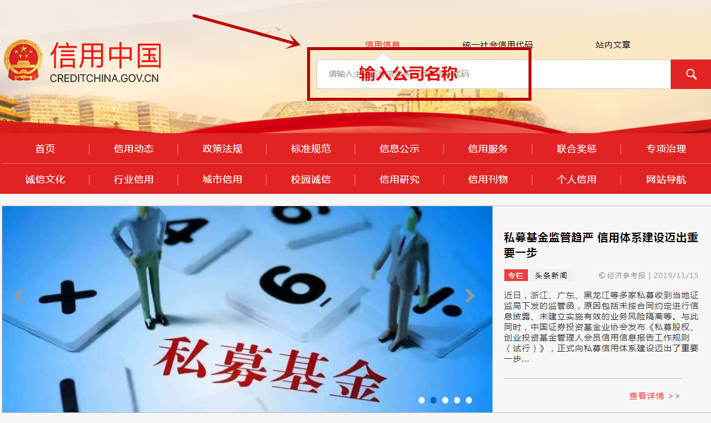

**2**

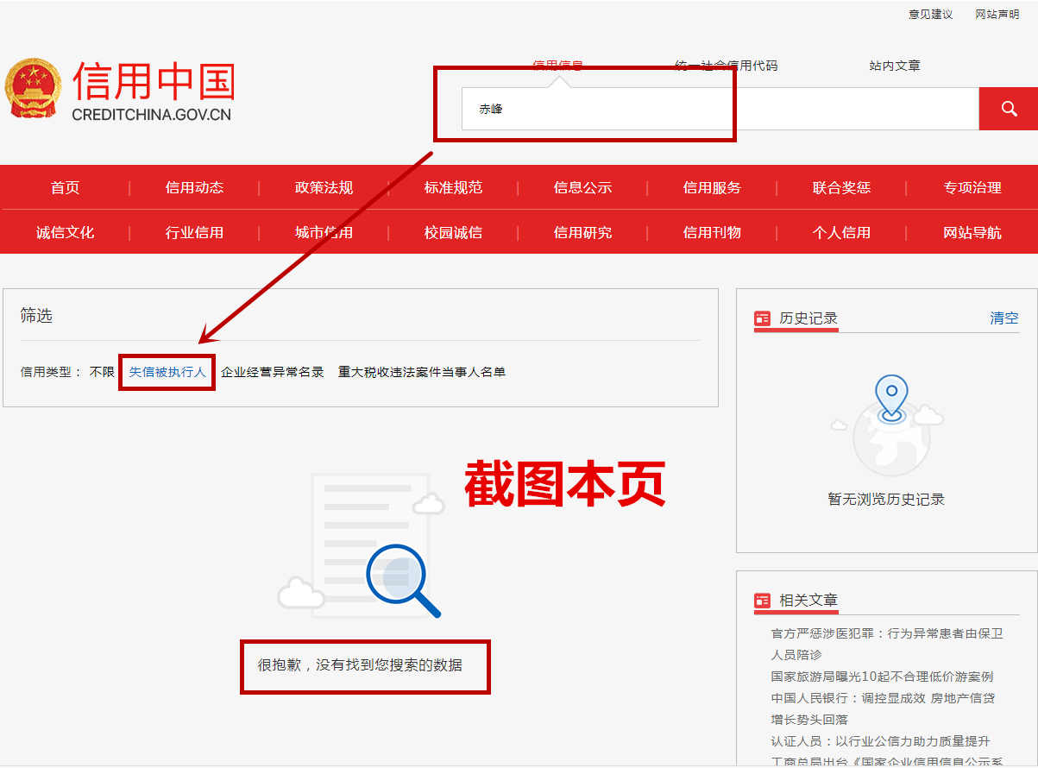

3

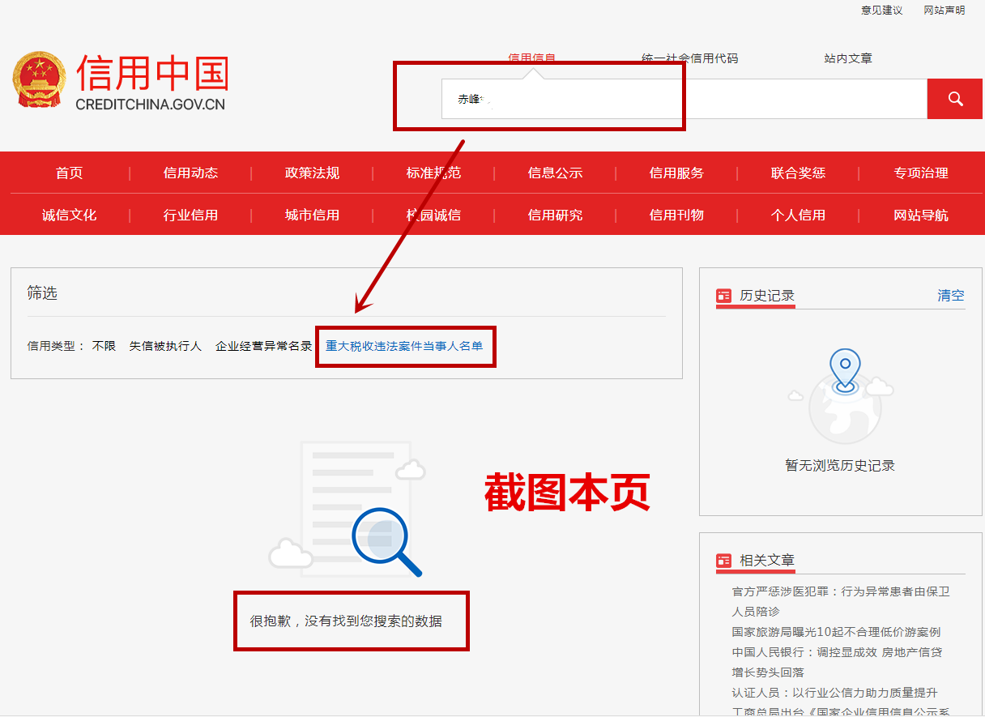

4

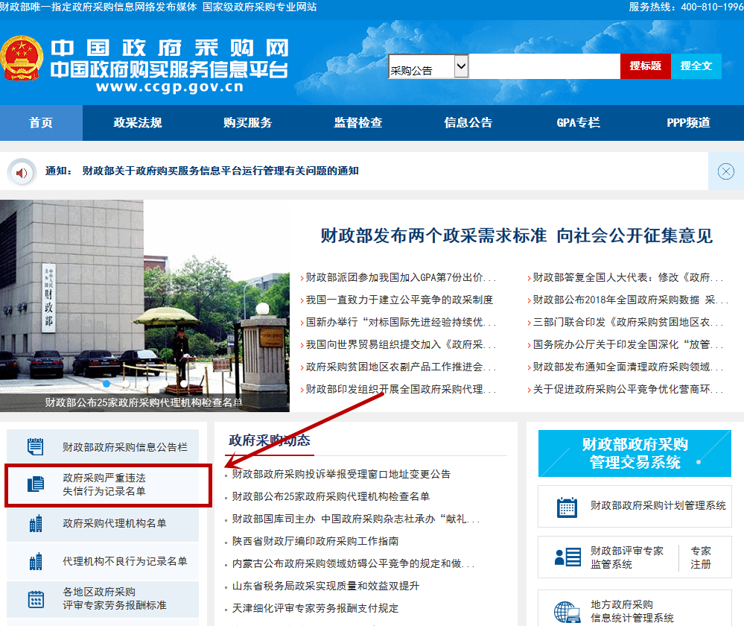

5

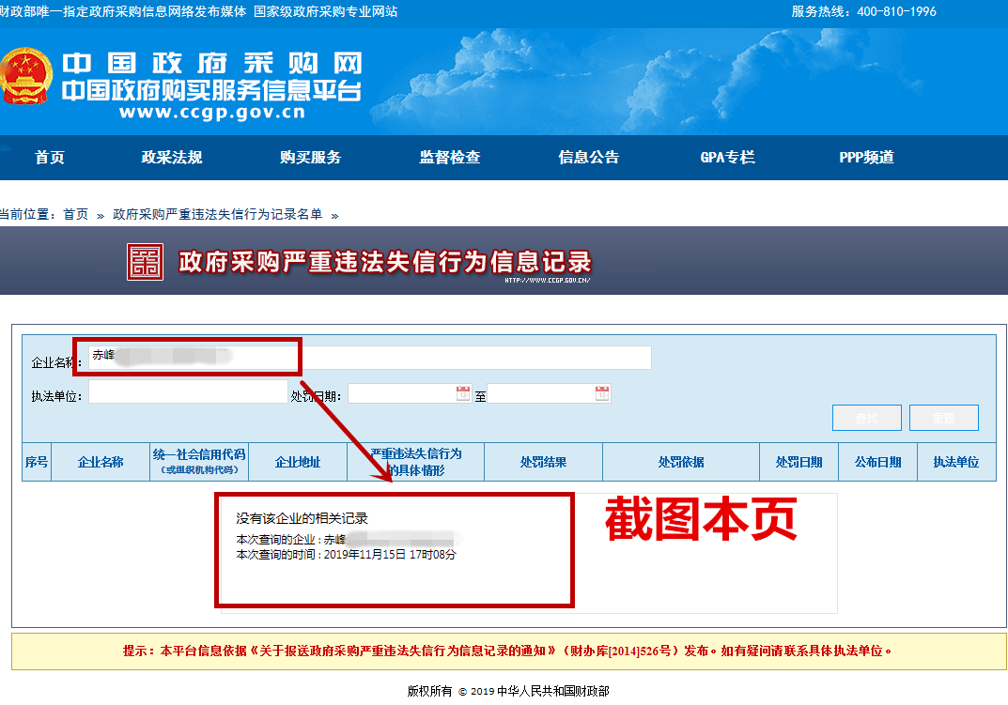

**附件六**

**中 小 企 业 声 明 函**

本公司郑重声明，根据《政府采购促进中小企业发展暂行办法》（财库[2011]181号）的规定，本公司为______（请填写：中型、小型、微型）企业。即，本公司同时满足以下条件：

1.根据《工业和信息化部、国家统计局、国家发展和改革委员会、财政部关于印发中小企业划型标准规定的通知》（工信部联企业[2011]300号）规定的划分标准，本公司为______（请填写：中型、小型、微型）企业。

2.本公司参加__________________单位的_______________项目采购活动提供本企业制造的货物，由本企业承担工程、提供服务，或者提供其他_________________（请填写：中型、小型、微型）企业制造的货物。本条所称货物不包括使用大型企业注册商标的货物。

本公司对上述声明的真实性负责。如有虚假，将依法承担相应责任。

　　　　　　　　　　　　　　企业名称（盖章）：

　　　　　　　　　　　　　　日期：

**附件七**

**中小企业货物(工程、服务)清单表**

谈判文件编号：2020HLHC

|  |  |  |  |  |  |  |  |
| --- | --- | --- | --- | --- | --- | --- | --- |
| 本公司对本表的真实性负责。如有虚假，将依法承担相应责任。 | | | | | | | |
| 1 | 2 | 3 | 4 | 5 | 6 | 7 | 8 |
| 序号 | 货物（工程、服务）名称 | 数量 | 单价 | 总额 | 货物（工程、服务）制造商名称 | 货物（工程、服务）制造商类型 | 商标名称 |
| 中型 | | | | | | | |
|  |  |  |  |  |  |  |  |
|  |  |  |  |  |  |  |  |
| 小计 |  |  |  |  |  |  |  |
| 小型、微型 | | | | | | | |
|  |  |  |  |  |  |  |  |
|  |  |  |  |  |  |  |  |
| 小计 |  |  |  |  |  |  |  |

说明：1、本表用于计算中小企业应享受的政策功能价格扣除。

2、栏目7“货物（工程、服务）制造商类型”，填写：中型或小型、微型。

3、栏目4“单价”为综合单价，包含货物所有隐含的内容，如运输费、保险费、管理费和利润等。

4、未提供《中小企业声明函》及未按上述要求填写，或者提供的内容不真实的，评审时本表所有优惠不予以考虑。

5、本表必须为原件，否则无效。

货物（工程、服务）制造商名称（单位公章）：

投标人法定代表人或委托代理人（签字）：日期： 年 月 日